[福建省立医院科研风波：2 区论文受读者质疑](https://mp.weixin.qq.com/s?__biz=Mzk0ODcwOTAyMQ==&mid=2247498003&idx=1&sn=dcb58ff0882c9b4defa800a81be6d1e7&chksm=c26a8e4c64e69857a7deb808c2bb69c58b639dc45ccd5a1be5338de1b5f196e7338aef5de4d8&scene=126&sessionid=1742285887)

柯南君[柯南科研](javascript:void(0);)2025-03-18 15:39:32浙江

Conan scientific research

**质疑资讯**

**科研诚信**

**撤稿披露**

2021年4月，福建省立医院在Drug Design Development and Therapy （IF4.7003 / 2区）上在线发表了一篇论文。在发表3年多后，因图片组内重复在pubpeer上被读者质疑。论文题为“Flavopereirine Suppresses the Progression of Human Oral Cancer by Inhibiting the JAK-STAT Signaling Pathway via Targeting LASP1”（黄黄碱通过靶向LASP1抑制JAK-STAT信号通路抑制人类口腔癌的进展）。

第一作者兼通讯作者：福建省立医院的Junwu Xu

论文信息

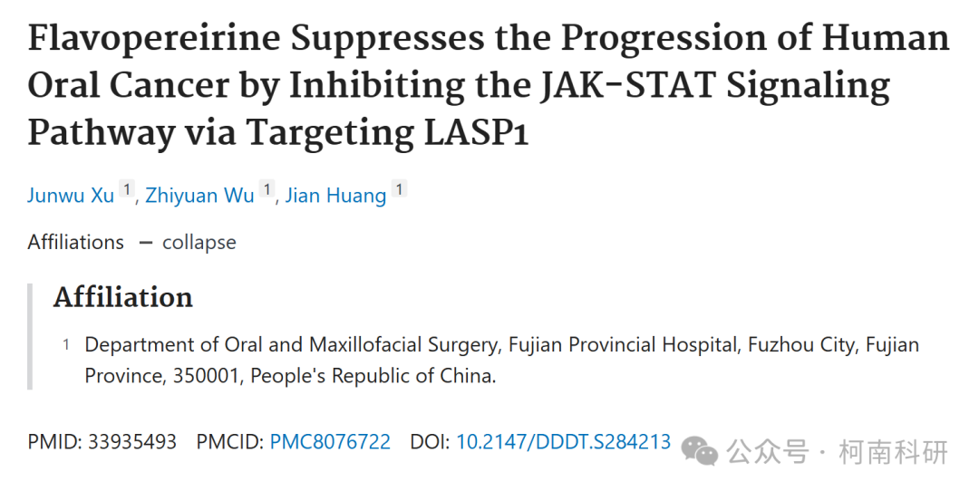

发表期刊

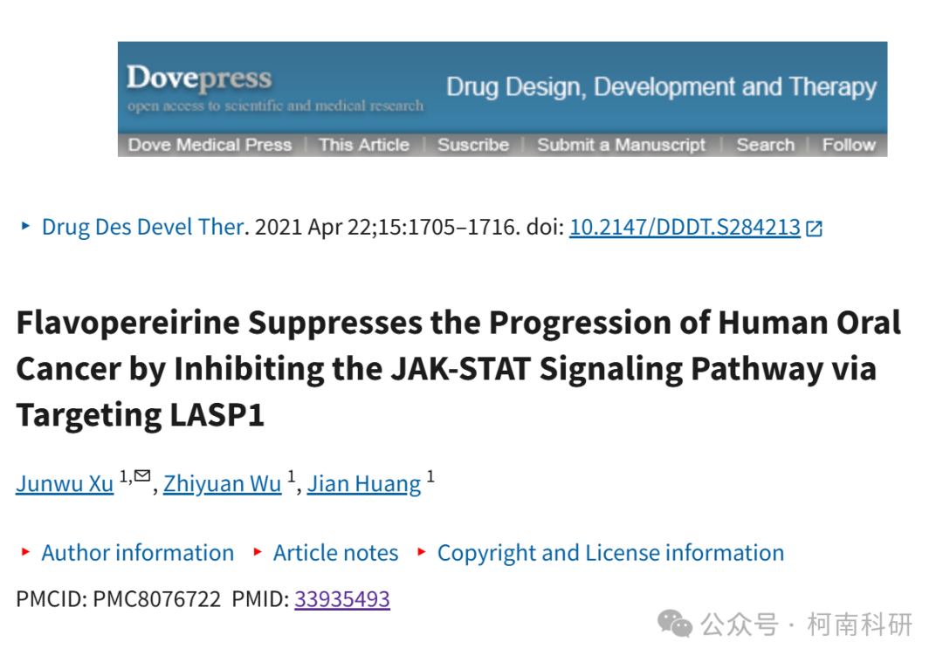

质疑内容

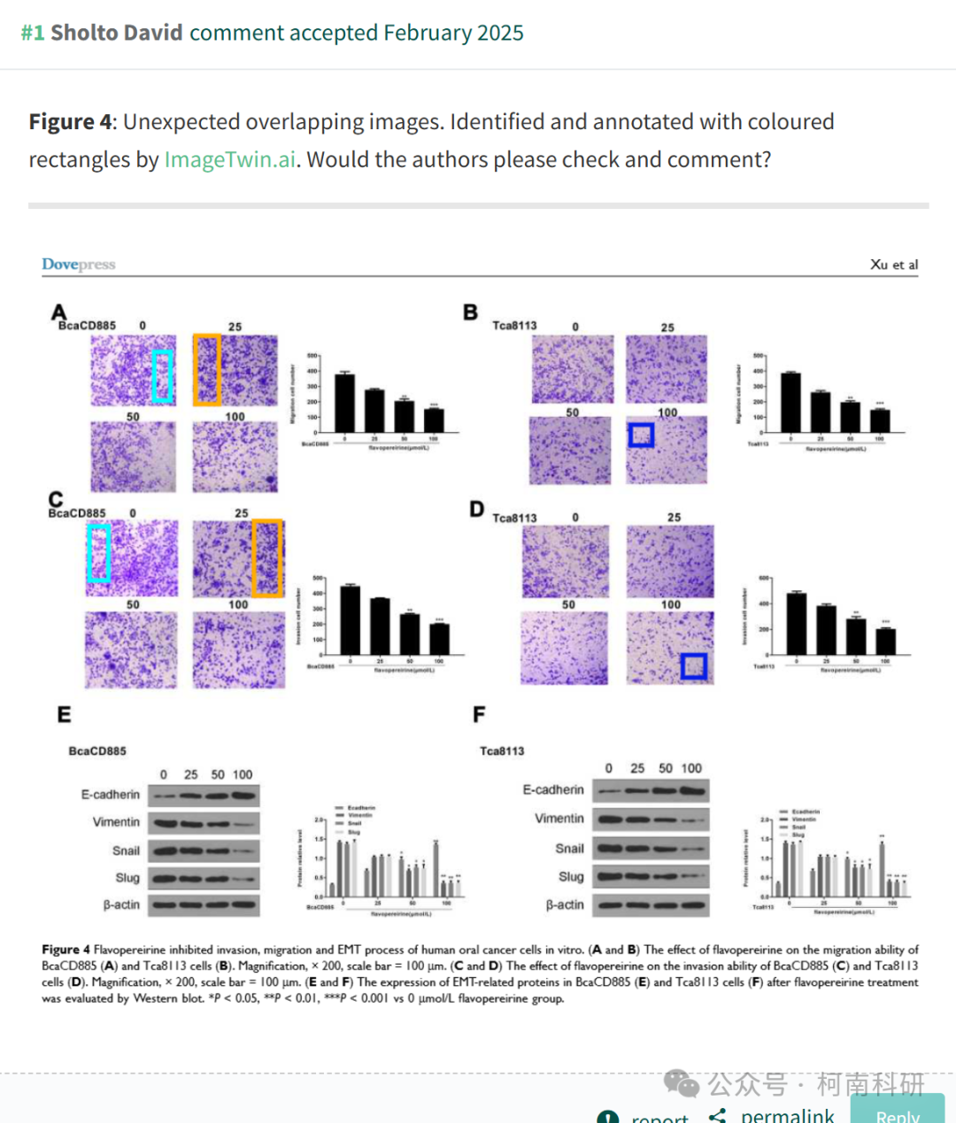

作者回应

针对所提出的质疑，尚未见到作者在www.pubpeer.com上的回应内容。

参考信息：https://pubpeer.com/publications/710E7EA06DFA76749EE6C3BD7BD773

免责声明：信息来源于Pubpeer、Pubmed及相关期刊，提及人名均为音译！

对于文章内容的真实性、完整性、及时性本公众号不做任何保证或承诺，仅供读者参考！

如有侵权，请及时联系公众号后台！

**END**

**柯南科研  
关注最新科研生态，追踪撤稿文量，营造良好科研氛围**

